

27. Januar 2021

Meldric

Clan Wolf Gamma

clanwolf.net

C3 Handbuch

[Untertitel des Dokuments]

Inhaltsverzeichnis

Dfsdfsdfdsdf 2

Benutzer-Properties 3

# Dfsdfsdfdsdf

Dsdfsdf

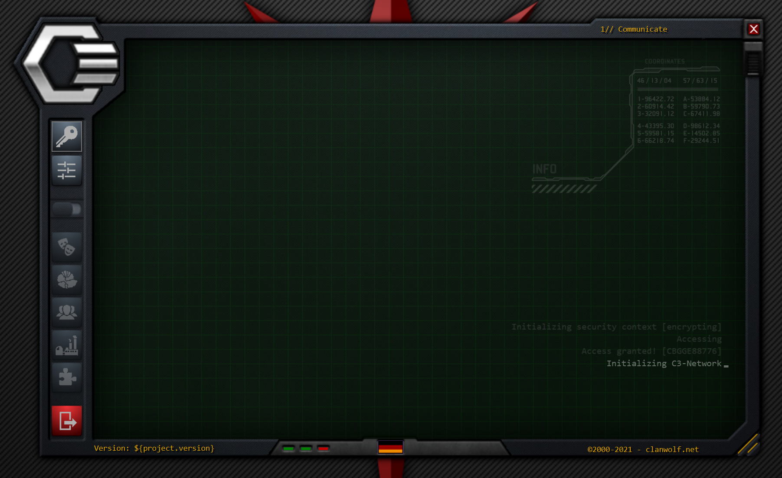

# Benutzer-Properties

Mit der C3.properties im lokalen Benutzer-Ordner können Einstellungen übersteuert werden:

|  |  |
| --- | --- |
| map_dimensions=3000 | Ein JavaFX-Bug (noch vorhanden in OpenJFX 15, Januar 2021) verhindert das Rendern eines großen Canvas-Objektes (z.B. 5000 x 5000 Pixel, je nach Computer und verfügbarem Speicher). Um diesen Fehler temporär zu umgehen, kann der Wert map_dimension in die C3.properties eingetragen werden. Dann wird eine kleiner Fläche zur Darstellung der Sternenkarte benutzt. Werte, die kleiner sind als 3000 werden auf 3000 aufgerundet. |
|  |  |
|  |  |